LAPORAN JOBSHEET 9

MATKUL PRAKTIKUM PEMOGRAMAN BERBASIS OBJEK



DOSEN PEMBIMBING

Dian Wahyuningsih, S.Kom., MMSI.

NAMA MAHASISWA

Ahmad Dzul Fadhli Hannan

2341720106

KELAS TI-2E

POLITEKNIK NEGERI MALANG

JURUSAN TEKNOLOGI INFORMASI

PRODI D4-TEKNIK INFORMATIKA

LINK GITHUB KODE PROGRAM : https://github.com/ahmaddzulfadhlihannan/Praktikum-PBO-Semester-3/tree/main/minggu9/src/Tugas/src

**Class Interface Destroyable**

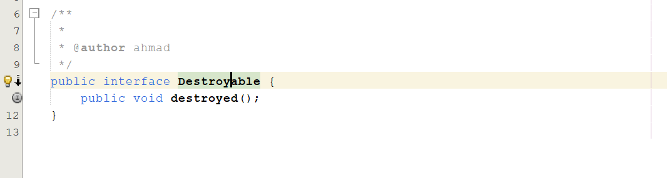

**Class Zombie**

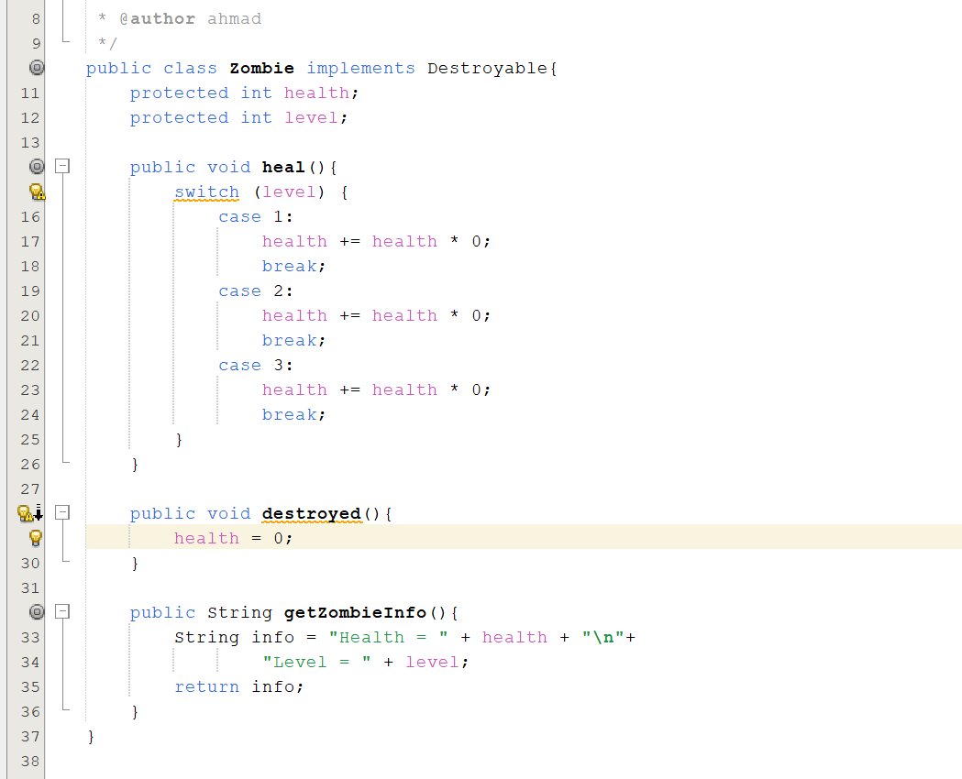

**Class WalkingZombie**

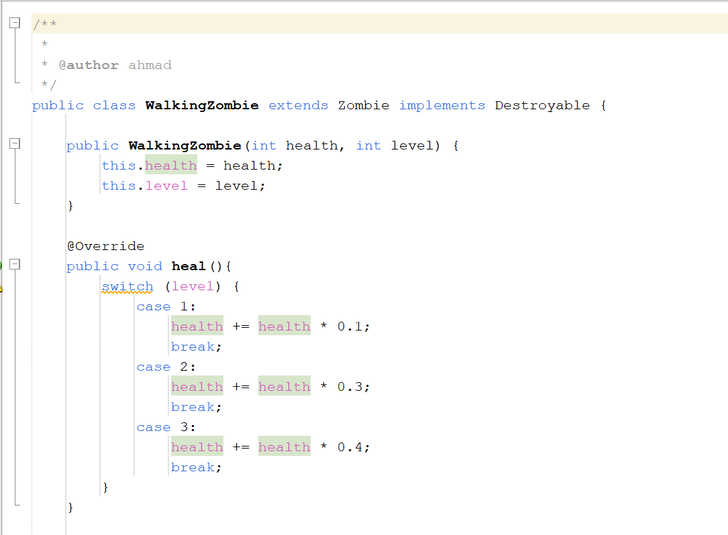

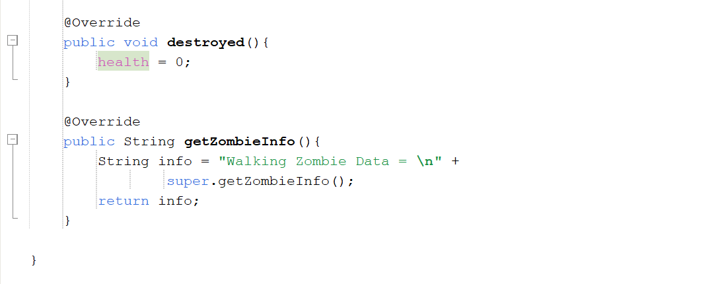

**Class JumpingZombie**

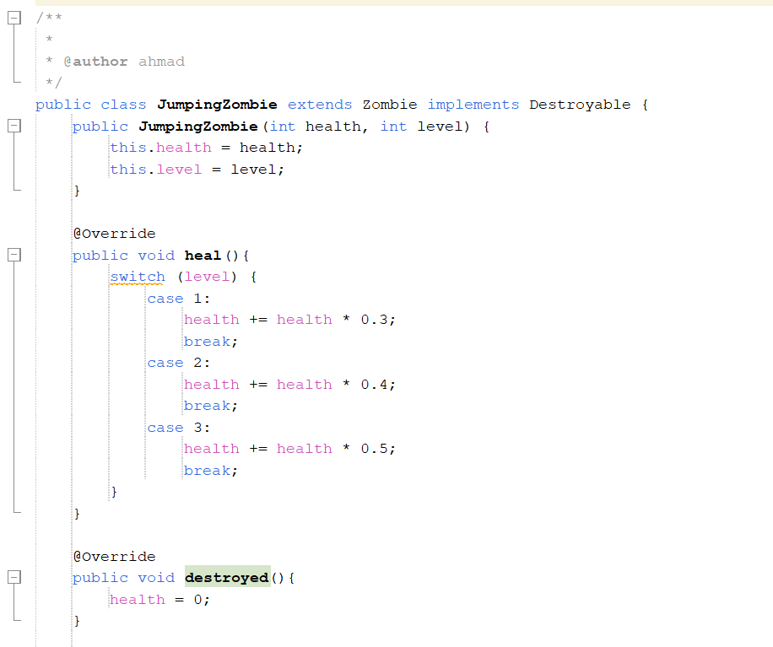

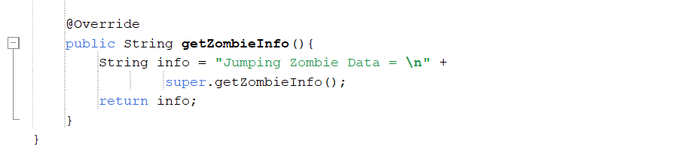

**Class Barrier**

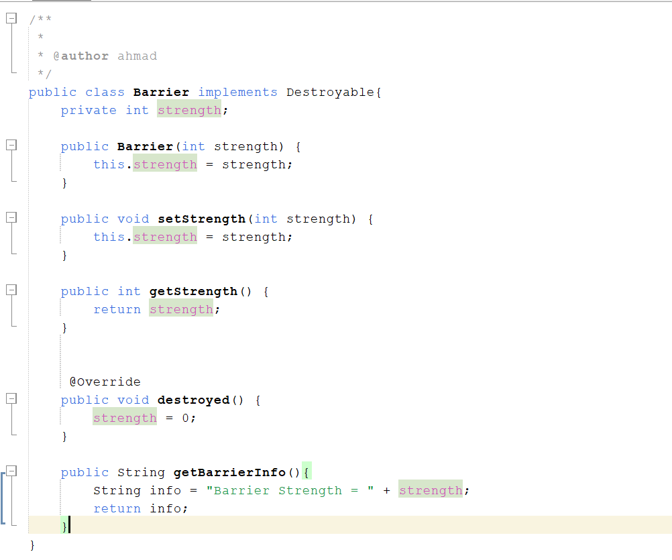

**Class Plant**

Versi 1 (Hasil running sama seperti di jobsheet dimana *health WalkingZombie* menjadi 42 dan *JumpingZombie* menjadi 66 setelah dilakukan penghancuran 4 kali)

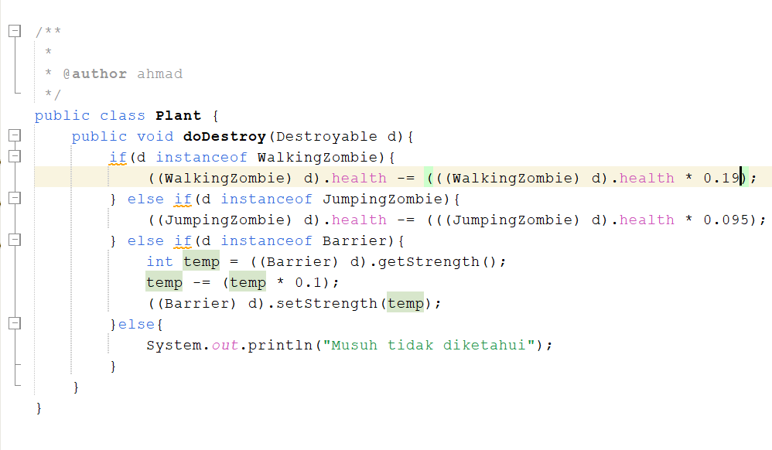

Versi 2 (Hasil sesuai dengan deskripsi pada tugas jobsheet dimana *health WalkingZombie* Berkurang 2% dan *JumpingZombie* berkurang 1%)

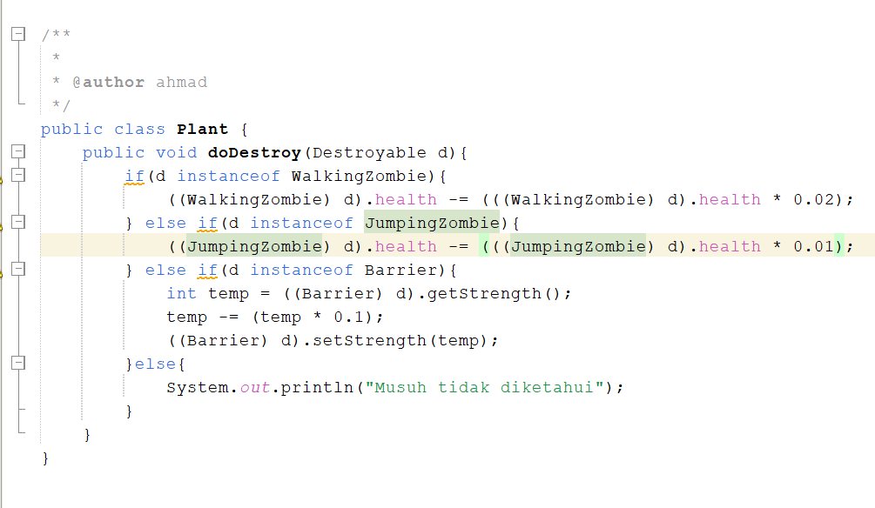

Untuk *Barrier* dibuat 10% agar sama seperti hasil running di jobsheet.

**Class Main**

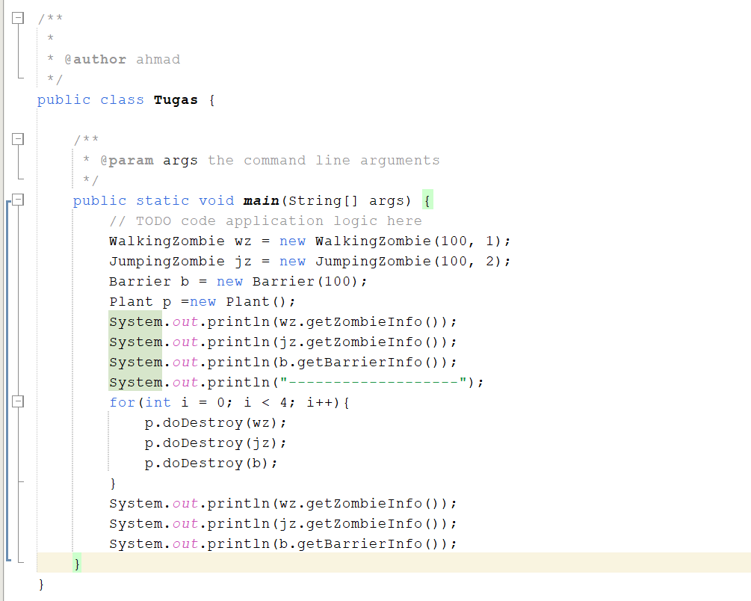

**Hasil Running**

Class Plant Versi 1

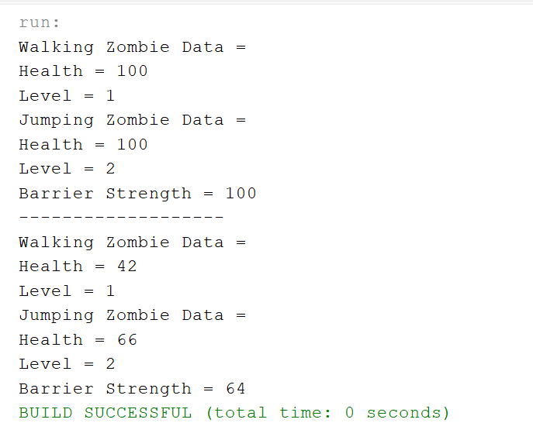

Class Plant Versi 2

